QUINTO GRADO “A” T.M
ÁREA MATEMÁTICA

APRENDEMOS EN CASA

Actividades para realizar en la semana del 1 de junio
- Presentar para visar en la semana del 8 de junio

Temas: Geometría, relación entre ángulos
Operaciones y problemas.
¿Dónde se realiza? En la carpeta de Matemática.
En la carpeta escribí la fecha, la oración y el título:

Título: Ángulos consecutivos, adyacentes y opuestos por el vértice.

- Los ángulos que tienen el vértice y un lado común se llaman ángulos consecutivos.
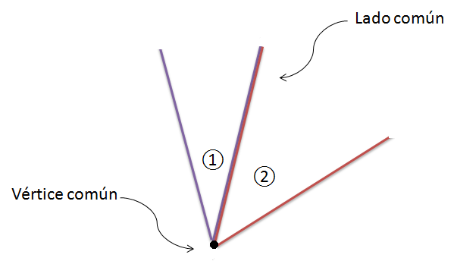
Los ángulos ① y ② son consecutivos ya que comparten el vértice y uno de los lados.

- Dos ángulos adyacentes tienen en común el vértice y uno de los lados, es decir son consecutivos, pero a la vez la suma de éstos tiene que ser de 180°, suplementarios.

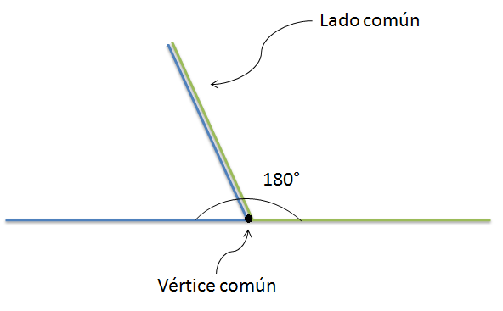
- Dos ángulos opuestos por el vértice tienen el vértice común y sus lados son semirrectas opuestas. Siempre tienen igual medida, ya que tienen la misma amplitud.
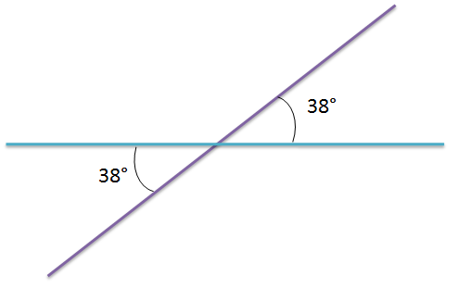
Resolvé:
- Observá los dibujos y escribí de qué tipo es cada ángulo. Después, escribí si los ángulos de cada pareja son consecutivos o adyacentes.
- Maru dibujó ángulos opuestos por el vértice, si uno mide 52°, cuánto mide su opuesto?
- Andrés dice que dibujó dos ángulos adyacentes iguales. ¿Es posible?

Título: Operaciones y problemas
- Situaciones problemáticas: Resolvé los ejercicios 1, 2, 3 y 4 de la página 26 del libro.

- Resolvé:
- 550.830 + 10.015 + 30.247 =
- 750.320 – 543.631 =
- 35.638 x 34 =
- 27.849 x 63 =
- 120.640 : 22 =
- 78.664 : 16 =

- Pág 26, las letras rojas explican el procedimiento para resolver, te puede ayudar para buscar la forma de solucionar.
